La masa zombi: cuerpo político o desteleologización de voluntades.

FERNANDEZ ROEL, AXEL / Facultad de Filosofía y Letras, Universidad de Buenos Aires – fernandez.roel.axel@gmail.com

Eje: Cuerpos zombis Tipo de trabajo: ponencia
- Palabras claves: zombis – estética – masa – biopoder total
- Resumen
La pregunta por una sociedad (que entendemos como moderna) se clausura, desde la lectura que hace Boris Groys (2016) del estado moderno, desde estado del biopoder foucaultiano, en un ámbito infranqueable por este: la muerte. A no ser que, claro, los muertos caminen. Es el zombi, entonces, comprendido como masa, como sujeto político, quien expone un problema incluso para un biopoder total: el cuerpo deshecho del zombie es inapropiable política y socialmente. Un biopoder total es entendido, entonces, como un control más allá de ese mismo límite vital, de esa posvida que los zombis vienen a ejercer.
Si desde la concepción teórico foucaultiana es imposible escapar de los dispositivos de poder, el zombi, como sujeto político, viene a poner en entredicho esa postura. Y una inapropiación supone, además, en este cuerpo deshecho, esta aparente pura potencia, un puro resto: el zombi es totalmente inútil e improductivo.
La lectura del cuerpo zombi en lo que podríamos llamar una estética Z supone, como punto de partida, el problema del cuerpo (des)hecho como apropiación política. Y si la reflexión es en tanto que estética también política, la pregunta por el cuerpo zombi es una pregunta por el funcionamiento de una posible sociedad zombi. La novela Berazachussetts del escritor Leandro Ávalos Blacha y el film White Zombie (1932) dirigida por Victor Halperin servirán de punto de partida para ver cómo funciona la categoría de lo zombie y del cuerpo zombie en respuesta a esa pregunta de la estética Z.
- Presentación
En el siguiente trabajo intentaremos hacer una aproximación al problema del estudio del cuerpo zombi como sujeto político. A partir de una experiencia literaria como Berazachussetts (2007) del autor Leandro Ávalos Blacha y el film del año 1932 titulado White Zombie pensaremos cómo la figura del zombi puede ser interpretada en lo que, proponemos llamar, una estética. Entendida, en este caso, como la entiende Rancière (2004): la distribución de lo sensible o el sistema de divisiones (y, por ende, de límites y umbrales) que define lo visible/audible dentro de un sistema estético-político.
Una estética Z, un invento así (como lo fue la estética a mediados del siglo XVIII), podemos pensar, surge como resultado de toda una serie de manifestaciones, en su gran mayoría audiovisuales pero también algunas literarias, de lo zombi como cuerpo inmerso en un escenario de lo catastrófico. Hay una condición de necesidad y obligatoriedad para que un cuerpo Z (en todo su abanico de posibilidades y variaciones) sea apropiable por esta estética: que nos situemos siempre frente a la catástrofe. De lo contrario, el cuerpo zombi no sobrepasa algunas de las experiencias ya conocidas como clásicos reversionados zombies, en los cuales la estructura narrativa está, ex nihilo, determinada. La estética Z será, entonces, todo el aparato estético, político y filosófico que implique una propuesta de lo otro como zombi, como cuerpo proyectado en una pura potencia (comer carne) y como cuerpo que es puro órgano (la infinita divisibilidad del cuerpo Z que permite en la lectura de un yo ver en lo otro que funciona, también, de otra manera), como cuerpo-sujeto aún-no-político en un mundo derruido. Si es un sujeto de derecho, por ende político, veremos será solo y exclusivamente bajo ciertas modalidades de lo Z. Sin embargo, veremos más adelante, algunas propuestas y experiencias artísticas vienen a poner en duda la pura potencialidad orgánica de ese muerto no-vivo.
La pregunta por una sociedad (que entendemos como moderna) y su Estado se clausura, en la lectura que hace Boris Groys (2016) del estado moderno en un ámbito infranqueable por este: la muerte. La muerte del sujeto (de un sujeto considerado individuo político y, por ende, parte de un pacto previo y fundante de esa sociedad, un pactante en otras palabras) es considerado el límite inaccesible del biopoder moderno. La muerte natural del hombre no es estatalmente manipulable como vida por el Estado del biopoder. Si todo límite, podemos pensar, es creado precisamente para ser franqueado, entonces, es impostergable (y así lo exige Boris Groys) la creación de un biopoder total. Es precisamente este biopoder total el único, en relación a los cuerpos Z, quien puede dar cuenta de su existencia. Por eso mismo la pregunta por la vida o la pregunta por la muerte del sujeto zombi (y no del cuerpo Z) solo puede ser concebida por un biopoder total, un postbiopoder: un poder estatal de ultratumba, que gestione la no-muerte ni vida, o la vida no-muerta. El imaginario zombi desplegado es, en parte, una respuesta a ese estado de cosas. No es, como podría pensarse, una pregunta por la inmortalidad. La inmortalidad y la inmutabilidad desde un punto de vista lógica se asocian a la inmaterialidad. Si así fuera, la vida del muerto-vivo (su acontecer) ya no funcionaría como límite a ser superado por el Estado y, por ende, el cuerpo Z dejaría de ser resto y podría resultar, tal vez, productivo. Por el contrario, se despliega como prolongación de un acontecer vital, de los hombres antes vivos.
Para hacernos la pregunta por el funcionamiento de una sociedad zombi es necesario preguntarnos cómo se conforma el cuerpo (sujeto o no) Z. Retomando, entonces, la concepción aristotélica del movimiento natural sabemos que la naturaleza y todas las cosas insertas en ella tienden a un fin. La naturaleza, así, está en constante realización de estos fines y, por ende, es puro movimiento. La forma de las cosas es inherente a las cosas mismas, un organismo tiene en sí mismo el desarrollo de la potencia de lo que va a ser, de su forma ulterior. El cuerpo humano, entonces, desde esta cosmovisión teleológica del mundo tiene en su interior la potencia del cuerpo muerto. Es en el estadio posterior a su muerte, la muerte del cuerpo, donde alcanza su forma final: el cuerpo Z. Así, en un estado de total descomposición pero no-vivo y andante, el cuerpo Z es un cuerpo que, a los ojos de la sociedad moderna, se convierte en acto, en pura potencia de la consecución de su propio fin: el devoramiento y la imparcialidad. Ese telos es el punto bisagra para la expansión y problematización de la figura zombi y un posible, veremos, sujeto Z.
La novela Berazachussetts, publicada en 2007, es una novela situada en un escenario del desastre nuclear, que narra la historia de una revolución de ultratumba. Nos presenta a Trash, su protagonista, una punk zombi en su peor época: está fuera de línea, en una etapa de desintoxicación y la descubrimos abandonada en un bosque, desmayada y confundida. Podemos identificar tres elementos que nos permitirían pensar que la constitución de este cuerpo Z, con virtudes más humanas que el resto de los personajes humanos de la novela, es una expansión de la pura potencialidad orgánica come cerebros tradicional (un atisbo de sujeto Z):

- Trash habla.
- Trash ama.
- Trash posee conciencia estética.

Y a lo largo de la novela, el resto de los no-vivos presentan características similares, todas aunadas en la presencia de un logos y un conciencia estética. Es notable que las primeras palabras de Trash en la obra sean “¿Tienen freezer?”, “¿Tenés tuppers?” y “Están muy lindos [los tuppers]” (Ávalos Blacha, 2014). Es la búsqueda de un lugar donde poder guardar sobras humanas para consumir en el futuro, lo que evidencia una lógica de racional. La reconcientización, entonces, de una forma que es pura potencia salvaje pone en entredicho que el cuerpo Z se presente como resto, como no-apropiable por el Estado. Un biopoder capaz de combatir y apropiarse de la muerte del individuo es pensable solo como utópico. A no ser que, claro, los muertos caminen, se enojen y amen: es decir, sean posibles presas de los dispositivos estatales de control. Y es por eso mismo que la novela se presenta como un relato revolucionario: en la desteleologización del cuerpo Z, el abandono de su telos (su pura forma y acontecer), Berazachussetts vuelve a enterrar a los muertos ahora en una conciencia política (revolucionaria en este caso): los vuelve sujetos Z. Ofrecer una novela de la revolución en clave zombi permite releer los problemas organizativos socialista-revolucionarios (igualdad, ritmo, masa, lucha armada, etc…) desde ciertas consideraciones y postulados sociológicos que permitirán entender el funcionamiento y la descripción de una posible sociedad Z. No debemos olvidar que si hay algo que caracteriza a la amenaza zombi es su ritmo ostinato: la masa rítmica de la horda es lo que la define, esta es su praxis. En su aglutinación y en su desteleologización el sujeto Z es el sujeto político por atonomasia: no se detiene, no es apropiable (su solidaridad con el cuerpo social Z es sanguínea, no es política, ni racial) y no es destruible por el pánico. En su desteleologización el sujeto Z es plausible ahora sí, de ser disciplinado, pero no es posible imaginar el cómo. No se trata ya del cuerpo sin órganos deleuziano, sino de un órgano que es puro cuerpo: un órgano-cuerpo social Z.
El concepto de masa, elaborado por el pensador búlgaro Elías Canetti es especialmente iluminador en este sentido. En Masa y poder, aparecido en 1960, se dan tres características acerca del funcionamiento de la masa:

- Una vez que uno se ha abandonado a la masa no teme su contacto. Ninguna diferencia cuenta, ni siquiera la de los sexos. De pronto, todo acontece como dentro de un cuerpo.

- El ansia de crecimiento es la primera y suprema característica de la masa.

- El acontecimiento más importante que se desarrolla en el interior de la masa es la descarga. Antes de esto, a decir verdad, la masa no existe, hasta que la descarga la integra realmente. Se trata del instante en el que todos los que pertenecen a ella quedan despojados de sus diferencias y se sienten como iguales.

Pero la apropiación estatal de una masa en movimiento, de una masa en su descarga carece de valor cuando los sujetos que la componen son los seres de ultratumba. Esta apropiación supone al cuerpo como funcionamiento maquínico-social que, a diferencia de otras construcciones estético-políticas, ya se encuentra definida como masa antes de la fundación de su subjetividad. A diferencia de la masa revolucionaria humana, la masa revolucionaria Z no es plausible de ser destruida, pues el momento de descarga no es un único momento, no es tal. Por el contrario, este momento es su potencia vital: es como masa que solo puede existir. Es solo como masa que el estado puede actuar contra los sujetos, pero es justamente esta condición exclusiva (no-performática, sino esecial) de la masa Z lo que la hace inaprensible.
En el film White Zombie de 1932, protagonizado por Béla Lugosi, la proletarización del cuerpo Z impide, sin embargo, esa lectura. El elemento mágico (los zombis son no-vivos resucitados por un mago maligno que los explota como mano de obra en su molino) se postula como un actor más poderoso que cualquier dispositivo estatal. La producción azucarera supera aquí al disciplinamiento y sometimiento estatales. No podemos por eso dejar de mencionar que la historia transcurre en Haití y es notoria la exotización como resolución narrativa al problema del Estado: si hay control estatal, al menos en esta historia, parece no tener poder alguno.
En paralelo a la obra de Ávalos Blacha, la única zombi de piel blanca, proveniente de la aristocracia que aparece en el film posee, a diferencia del resto, una facultad que la hermana con Trash: conciencia estética. El film presenta una escena de un total de tres minutos de duración en la que la zombi interpreta al piano la pieza Liebesträume (no. 3) del compositor húngaro Franz Liszt.
Tal y como Trash en varios momentos de la novela exhibe juicios estéticos, el hecho de interpretar una obra musical es también indicio de que en ambos imaginarios zombis el cuerpo Z es, por demás, desteleologizado y transformado en un más allá de un cuerpo como pura potencia. Estos aspectos proponen una categoría antes impensable, pues los muertos vivos son solo plausibles de ser capturados si pensamos en la categoría del biopoder total que Boris Groys esboza en su obra. Encontramos, así. dos aproximaciones totalmente distintas que proponen un mismo cuerpo Z, transformado ahora en sujeto, y alejado de las típicas creaciones del cuerpo descompuesto y casi deshecho.

A modo de conclusión quedaría la pregunta acerca de qué tipo de cuerpo es el cuerpo Z. Un cuerpo que en el pasado fue signo, víctima del dispositivo, carne y hombre ¿porta en su interior la potencia de lo que fue? Si pensamos en el final de Berazachussetts:

“Berazachussetts se llenó de veleros, kayaks y motos de aguas expropiadas a los ricos (…) Había mucho para hacer por la ciudad. Reconstruirla. Reactivar sus fábricas. Reanimar su educación. Fusilar a algún académico (…) Aquello, sin embargo, podía esperar hasta otro momento…”

La respuesta no es alentadora. La historia de una revolución zombi, de una revolución desplazada, nos acerca a una conclusión: si el cuerpo Z arrastra, en su forma no-viva, la potencia de lo que fue en vida, el fracaso humano de la liberación, la esperanza para un cambio seguirá, entonces, bajo tierra. Al menos hasta que los zombis mueran..
Bibliografía

Agamben, G. (2014). ¿Qué es un dispositivo?, Buenos Aires, Adriana Hidalgo.

Ávalos Blacha, L. (2014). Berazachussets, Buenos Aires, Entropía.

Canetti, E. (1981). Masa y poder, Barcelona, Muchnik Editores.

Carrington, V. et al. (2016). Generation Z. Norwich, Springer.

Drezner, D. W. (2014). Theories of International Politics and Zombies. Princeton, Princeton University Press.

Fedorov, N. F. (1990) What Was Man Created For? The Philosophy of the Common Task. London, Honeyglen Publishing.

Groys, B. (2016). Volverse public. Las trasnfiguraciones del arte en el ágora contemporánea. Buenos Aires, 2016.

Rancière, J. (1996) El desacuerdo. Política y filosofía. Buenos Aires, Nueva Visión, 1996.

(2011). The Politics of Aesthetics. Norfolk, Continuum.

ILUSTRACIONES

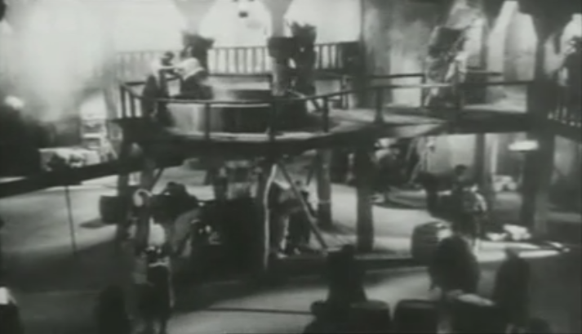 Ilustración 1. Trabajadores zombis.

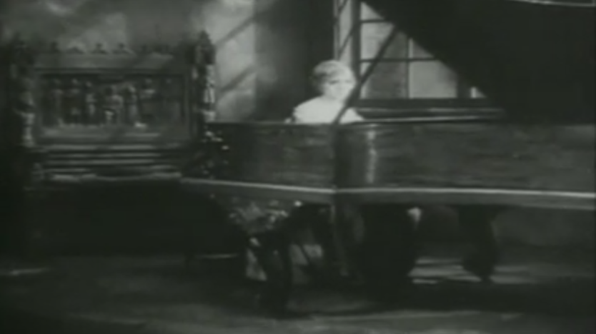 Ilustración 2. La zombi interpreta una pieza para piano.

Cuerpo Z en adelante.
Entre las experiencias más conocidas véase Pride and Prejudice and Zombies del escritor y guionista Seth Grahame-Smith. Desde ya, la cita no nos lleva a calificar axiológicamente ese trabajo, pero la parodia es de por sí un escenario complejo como para asimilarlo al corpus que sí nos interesa abordar.
El sujeto foucaultiano, el cual retoma Groys, es un sujeto atrapado por los dipositivos. Por ende, una víctima política.
Un ejemplo de esta variación del poder estatal sobre un cuerpo Z es la serie británica In the Flesh, donde el tratamiento biopolítico y el disciplinamiento de los cuerpos no-vivos configuran su eje central. Desde ya, lo interesante vendrá a partir de qué hacen estos cuerpos, cuál es la potencia con la que cargan los Z para rehuir de ese agenciamiento.
Sigo aquí la noción de dispositivo foucaultiano citado por Agamben en ¿Qué es un dispositivo? (Agamben, 2014)
No es apropiable, pero es, en cuanto sujeto conformado, deseable por el estado.
La división tradicional en el siglo XX de creaciones propias del imaginario zombi puede dividirse en tres etapas históricas: una que denominaremos mágica (donde el zombi era una figura producto de ritos y fiestas haitianas), otra política (aquí la amenaza zombi se combina con la amenaza comunista post-Segunda Guerra Mundial) y una biopolítica (donde el zombi es producto del bioterrorismo, la sociedad de consumo y las nuevas biotecnologías).
Ver Ilustración I.
Ver Ilustración II.
La acuerdo con la categoría kantiana de universalidad subjetiva (el segundo momento de la Analítica de lo bello), quien enuncia un juicio estético no lo hace en tanto sujeto empírico (como sujeto individual), sino en tanto a miembro de un universo de sujetos que comparten las mismas facultades. En este caso, la facultad de juzgar la belleza.

